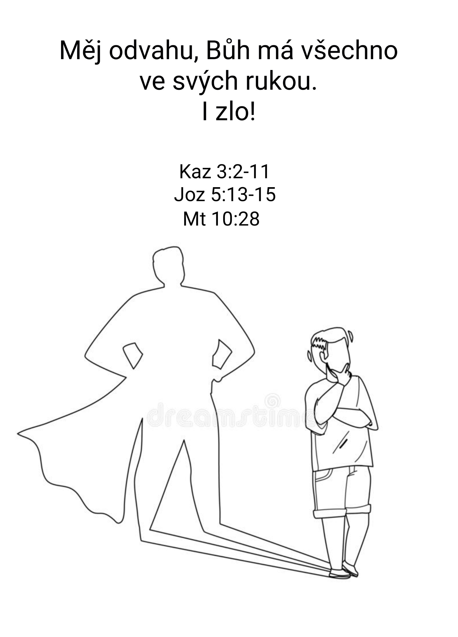

Odvaha

Pozdrav:
Milí přátelé, vítám Vás u poslechu těchto bohoslužeb slovy apoštolskými: „Milost našeho Pána Ježíše Krista, láska Boží a přítomnost Ducha svatého se všemi námi. Amen“

Introit: (Žalm 51:12-14)
- Stvoř mi, Bože, čisté srdce, obnov v mém nitru pevného ducha.
- Jen mě neodvrhuj od své tváře, ducha svého svatého mi neber!
- Dej, ať se zas veselím z tvé spásy, podepři mě duchem oddanosti.

Modlitba:
Pane, věčný a všemohoucí Bože, ty, který všechno víš a všechno můžeš. My lidé chceme být jako ty, ale nejde nám to, nezvládáme to. Noříme se do prachu, z kterého jsme povstali. Naše vědění stačí tak leda na to, abychom tvé stvoření ničili. Proto tě prosíme, dej nám pravdu svého slova a jasnost svého Ducha, abychom důvěřovali jen Tobě, abychom se jen tebou ve svých životech nechali vést. Děkujeme Ti, že ve všem strachu a ve všech pochybnostech smíme důvěřovat Tobě a věřit ve tvé království. Dej nám pro život své dobré slovo, odvahu i důvěru. Skrze našeho Pána Ježíše Krista prosíme. Amen

Kázání: (Mt 10:28)
Slova Písma svatého, nad kterými se budeme dnes zamýšlet, jsou zapsaná v evangeliu podle Matouše v 10 kap., ve 28 verši. Tam čteme: „A nebojte se těch, kdo zabíjejí tělo, ale duši zabít nemohou; bojte se toho, který může i duši i tělo zahubit v pekle.“

_____________________

Milí bratři, milé sestry.
Svět se točí a čas jde dál. To co už neumíme je učit se co je strach. Strach je prvotním motorem lidského jednání. Lidé jsou kořistí strachu. Ptáme se: Jak to, že se ho máme učit? Vždyť je kolem nás tolik strachu a už malým dětem maminka šeptá, když je zvedá k sobě: „Neboj se dítě moje!“

Ano, bojíme se pozemských věcí, bojíme se lidí samotných, bojíme se také bolesti a nemoci. A v tom všem si všelijakým způsobem můžeme společně, dodávat odvahy. Koukáme na filmy o super schopných hrdinech a vyprávíme si horory tak, abychom ze strachu udělali zábavu a vlastně se přestali bát. Pokud se něčeho bojíme, tak pozemského pekla v nemoci, chudobě, katastrofách či válce. Mnohým z nás se dnes může zdát, že takové peklo nastalo. To nás děsí a strach nás ovládá.

Proto často usilujeme o získání pozemského nebe, všechno diplomaticky řešíme, vynakládáme velké finanční prostředky a stále se rozvíjíme. Živíme v sobě naději, že když jsme vynalezli žárovku, létaní, penicilín, vynalezneme i ten zbytek.

Žili jsme tedy ve světě, ve kterém jsme se přestali bát, protože všechno umíme řešit a něco i vyřešit… Všechno se slilo do jednoho, jako v písničce od zpěvačky Radúzy: Nebe, peklo, ráj – s náma duše hraj!

Zároveň, alespoň někteří, cítíme, že je špatné, když se svět přestal bát. Člověk je ten, který dělá zlo, prosazuje svévoli a mění odvěké zákony. Jistě víme, že důležitá je bázeň před Hospodinem, Stvořitelem, Zachovavatelem i Soudcem.

A přece z Písma zní slovo: Neboj se! Prevence proti strachu má své místo. Rodiče to dělají správně, když k sobě přivinou děti a tiší jejich strach. Šeptají jim slova, jsem tu s tebou, jsem tu pro tebe. Děti to moc potřebují.

Měli bychom se učit nebát se lidí. Ale jak? Přirozený děs ze sebe vygumuje jen nějaká stvůra. Přirozenou hrůzu není dobře gumovat. Ale jak ji potlačit? Jak potlačit naše strachy?

Řešením je odvaha. Odvaze se učí ten, kdo se bojí více Boha, než lidí a všeho stvořeného.

“Když byl Jozue u Jericha, rozhlédl se, a hle, naproti němu stojí muž a má v ruce tasený meč. Jozue šel k němu a zeptal se ho: „Patříš k nám nebo k našim protivníkům?“ Odvětil: „Nikoli. Jsem velitel Hospodinova zástupu, právě jsem přišel.“ I padl Jozue tváří k zemi, klaněl se a otázal se: „Jaký rozkaz má můj pán pro svého služebníka?“ Velitel Hospodinova zástupu Jozuovi odpověděl: „Zuj si z nohou opánky, neboť místo, na němž stojíš, je svaté.“ A Jozue tak učinil…” (Jozue 5:13-15)

Míváme to všechno zmatené. Když čteme: „A nebojte se těch, kdo zabíjejí tělo, ale duši zabít nemohou; bojte se toho, který může duši i tělo zahubit v pekle,“ nemyslíme nejdřív na strach před Bohem. My lidé myslíme především na strach z lidí a pak na strach před peklem a ďáblem. Většinou se traduje, že vládce pekel je Lucifer, tedy že se učedníci nemají podle Kristových slov bát lidí, ale ďábla. Ale tak to není!

Peklo je Božím zařízením a nikdy v něm nedostal ani špetku vlády ten zlý. Naopak, je to zařízení, ve kterém i ďábel sám skončí, jako potrestaný. A kdo tam skončí s ním, ztratí duši i tělo. Že nám nahání hrůzu a skáče nám husí kůže, to je přirozené. Ale není přirozené, když začneme zlého ze strachu poslouchat. Jestli má toto slovo dnes něco budovat, tak zvedat lidem hlavu, rovnat páteř, těšit a stírat slzy, a dodávat sílu. Neboj se, slyšíme z Božího Slova. Strach ze všeho stvořeného, viditelného i neviditelného, to není náš úděl.

Dnešní kázání nás nemá dovést k pokání strachem ze zlého, z následků a bolesti. Takové pokání totiž nikoho nedovede ke spáse! To je jen psychologický make up. A když s ním setrváváme v nečinnosti, ničím Bohu nesloužíme. Z takového strachu nám stejně nakonec zůstavá jen strach o chleba a zdraví. Proto nám zní dnes a znova: Neboj se! Buď odvážný! Neboj se riskovat, sloužit, nést neunesitelné, nést to všechno dohromady a najednou.

Neboj se, i když je čeho se bát! Na jedné straně je tu bázeň z Hospodina, na druhé straně strach z lidí! Už Izajáš to učil starý lid Izraele: „Neříkejte zrada všemu, čemu říká zrada tento lid, a čeho se bojí, toho vy se nebojte a nestrachujte. Dosvědčujte svatost Hospodina zástupů! Jeho se bojte a strachujte.“ (Iz 8:12-13)

“Je čas rození i čas umírání, čas sázet i čas trhat; je čas zabíjet i čas léčit, čas bořit i čas budovat; je čas plakat i čas smát se, čas truchlit i čas poskakovat; je čas kameny rozhazovat i čas kameny sbírat, čas objímat i čas objímání zanechat; je čas hledat i čas ztrácet, čas opatrovat i čas odhazovat; je čas roztrhávat i čas sešívat, čas mlčet i čas mluvit; je čas milovat i čas nenávidět, čas boje i čas pokoje… On všechno učinil v pravý čas, lidem dal do srdce i touhu po věčnosti, jenže člověk nevystihne začátek ani konec díla, jež Bůh koná…” (Kaz 3:2-11)

Dnes můžeme trochu upravit naše vlastní představy o Bohu. Máme takové humanistické chápání Pána Boha, který neumí dělat nic nepříjemného. Vím nebude se nám to poslouchat příjemně, ale Bůh všemohoucí je tím, kdo dokáže zahubit, ale umí i spasit, říká ve svém dopise Jakub: „Jeden je zákonodárce i soudce; on může zachránit i zahubit.“ (Jk 4:12)

Tady nás obchází přímo hrůza, ale obchází nás na správném místě. Protože pak pokání dostává smysl. Když jsme zhřešili především vůči takovému Bohu a pak teprve vůči lidem, pak se dostáváme před skutečného soudce a víme, že: „Je hrozné upadnout do ruky živého Boha.“ Žd 10:31

Dnešní slovo nás má dovést ke skutečné úlevě, protože nás přivede před Boha, kterého nezajímá, jestli jsme v církvi dlouho nebo od předvčerejška. Zajímá jej náš vztah k právu a spravedlnosti. Zajímá jej, zda jsme se nehrbili před stvořením. Zda jsme neolizovali kvůli chlebu a vodě paty lidem.

Skutečné pokání nás učí plakat nad svou ztraceností, nad tím, že jsme Boha neposlouchali. Nad tím, jak vypadá dnešní svět, nad tím, jaký podíl na tom neseme my.

Z takového pravého pokání odcházíme posilněni, znovu vzpřímeni, máme novou inspiraci, novou chuť se starat o okolí a věnovat se lidem. A máme před sebou novou budoucnost.

Díky tomu, že víme, jak je to s peklem, smíme se také těšit na nové nebe a novou zemi. Je to horizont, který jsme ještě nezahlédli, ale víme, že existuje; věčnost, která teprve bude stvořena.

Dnešek může být dnem, který léčí lidské strachy, a že ten, kdo určuje pravidla a měří výsledky, ten kdo odměňuje a trestá je sám Bůh. Nenechme se strachem ovládat, ale důvěřujme v Pána. Amen

_____________________

Přímluvná modlitba:
Pane, ty víš, jak snadno podléháme strachu. Strachu o sebe, strachu z bolesti, strachu ze ztráty někoho blízkého, strachu ze ztráty víry, strachu, že nás náš vlastní strach zavalí a přemůže. Možná, že máme málo důvěry. Pane, odpusť nám a přijmi nás i s naší slabostí. Posiluj nás svým Slovem. Zbav nás strachu a naplň naše srdce uctivou bázní před Tebou. Ať se dokážeme cele spolehnou na zaslíbení tvého Syna: „Jsem s vámi až do skonání světa“. Amen

A společně voláme…

Otče náš, jenž jsi na nebesích,
posvěť se jméno Tvé. Přijď království Tvé. Buď vůle Tvá jako v nebi, tak i na zemi. Chléb náš vezdejší dej nám dnes. A odpusť nám naše viny, jako i my odpouštíme našim viníkům. A neuveď nás v pokušení, ale zbav nás od zlého. Neboť Tvé je království i moc i sláva na věky. Amen

Poslání: (Zj 2:10)
Nebojte se toho, co máte vytrpět. Buďte věrní až na smrt, a dám vám vítězný věnec života.

Požehnáni: (Nu 6:24-26)
Ať Hospodin ti žehná a chrání tě, ať Hospodin rozjasní nad tebou svou tvář a je ti milostiv, ať Hospodin obrátí k tobě svou tvář a obdaří tě pokojem. Amen

závěrečná píseň

